P E R S B E R I C H T

Uilenballen geven hun geheimen prijs

Uilen zijn geweldige muizenvangers en omdat deze dieren hun prooien met huid en haar doorslikken, moeten ze van tijd tot tijd zogenaamde braakballen produceren. Dit zijn harige bolletjes met daarin alle onverteerbare delen van hun voedsel. Door deze uilenballen uit te pluizen vind je de schedeltjes, kaakjes en skeletdelen van prooidieren. Aan de hand van een tabel is vervolgens vast te stellen welke soorten muizen de uil in kwestie heeft gegeten.
Hierdoor kom je ook te weten welke kleine zoogdieren er in het jachtgebied van de betreffende uil leven.
Braakbalonderzoek is daarom een goed hulpmiddel bij het vaststellen van de verspreiding van muizen en andere kleine prooidieren.
In vrijwel alle provincies van ons land wordt er door zoogdierwerkgroepen op deze wijze aan verspreidingsonderzoek gedaan.

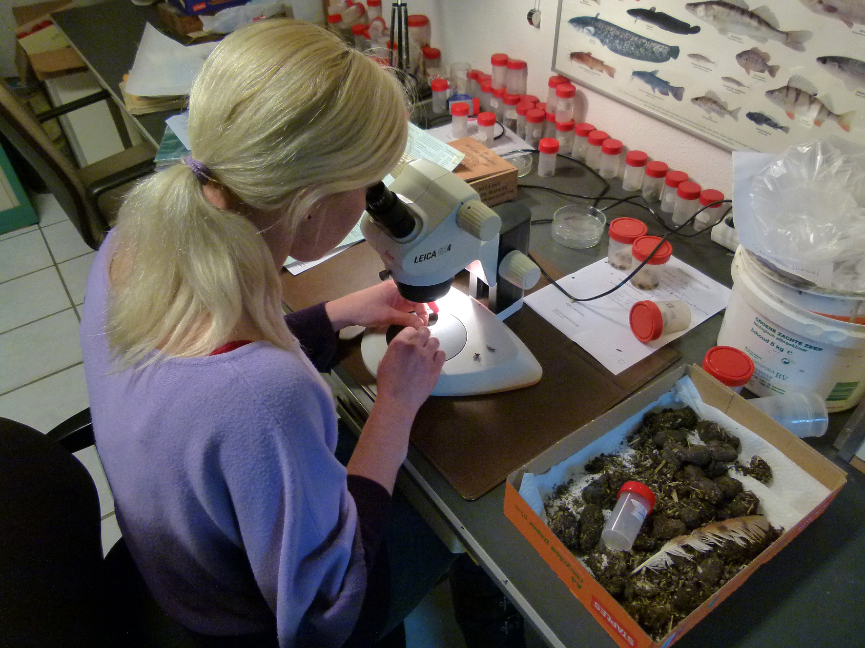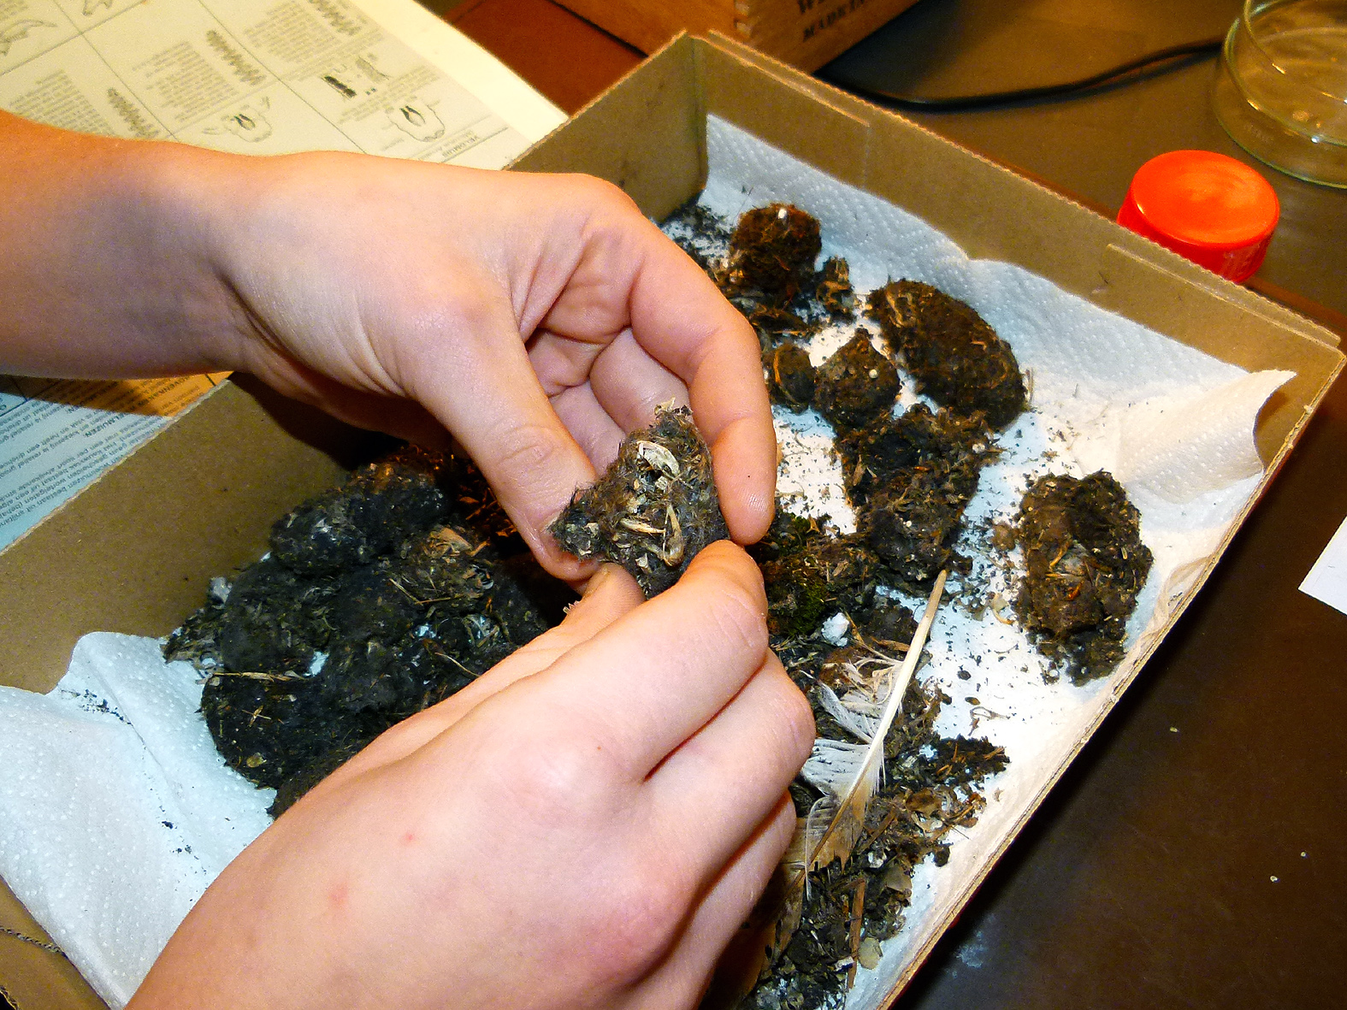

Braakballen geven hun geheimen prijs Foto: Ronald van Jeveren/NVB

Ook de onderzoeksafdeling van de Natuur- en Vogelwacht Biesbosch is met dergelijk onderzoek bezig. Inmiddels zijn grote partijen braakballen verzameld die allemaal nog uitgeplozen moeten worden.
Om dit voor elkaar te kunnen krijgen, zoekt de stichting vrijwilligers die onder begeleiding mee willen helpen aan deze vorm van verspreidingsonderzoek. Al doende krijgt met het vak vanzelf onder de knie.

Iedereen die kennis wil maken met deze bijzondere vorm van zoogdierinventarisatie en één of enkele dagdelen overdag en door-de-weeks beschikbaar is, kan zich aanmelden bij de Natuur- en Vogelwacht. De stichting zorgt voor alle benodigde materialen, koffie/thee en een kleine onkostenvergoeding. De Natuur- en Vogelwacht Biesbosch is gevestigd aan de Noorderelsweg 2A te Dordrecht (na de Viersprong rechtsaf de boerderij aan de linkerkant van de weg).
Aanmelden kan telefonisch tijdens kantooruren tel.: 078 -6.21.39.21.

